|  |
| --- |
|  |

**Especificación de requisitos de software**

**Proyecto: Manage HR**

Revisión 1.0

|  |  |  |
| --- | --- | --- |
|  |  |  |



**Historial de Revisiones**

|  |  |  |  |
| --- | --- | --- | --- |
| **Fecha** | **Revisión** | **Descripción** | **Autor** |
| dd/mm/aaaa | 1.0 | “Requerimientos de Interfaz” | <Nombre> |
|  |  |  |  |
|  |  |  |  |
|  |  |  |  |
|  |  |  |  |

Documento validado por las partes en fecha:

|  |  |
| --- | --- |
| Por el cliente | Por la empresa suministradora |
|  |  |
| Fdo. D./ Dña | Fdo. D./Dña |

**Contenido**

**FICHA DEL DOCUMENTO 3**

**CONTENIDO 4**

**1** **INTRODUCCIÓN 6**

**1.1** **Propósito 6**

**1.2** **Alcance 6**

**1.3** **Personal involucrado 6**

**1.4** **Definiciones, acrónimos y abreviaturas 6**

**1.5** **Referencias 6**

**1.6** **Resumen 6**

**2** **DESCRIPCIÓN GENERAL 7**

**2.1** **Perspectiva del producto 7**

**2.2** **Funcionalidad del producto 7**

**2.3** **Características de los usuarios 7**

**2.4** **Restricciones 7**

**2.5** **Suposiciones y dependencias 7**

**2.6** **Evolución previsible del sistema 7**

**3** **REQUISITOS ESPECÍFICOS 7**

**3.1** **Requisitos comunes de los interfaces 8**

3.1.1 Interfaces de usuario 8

3.1.2 Interfaces de hardware 8

3.1.3 Interfaces de software 8

3.1.4 Interfaces de comunicación 8

**3.2** **Requisitos funcionales 8**

3.2.1 Requisito funcional 1 9

3.2.2 Requisito funcional 2 9

3.2.3 Requisito funcional 3 9

3.2.4 Requisito funcional n 9

**3.3** **Requisitos no funcionales 9**

3.3.1 Requisitos de rendimiento 9

3.3.2 Seguridad 9

3.3.3 Fiabilidad 9

3.3.4 Disponibilidad 9

3.3.5 Mantenibilidad 10

3.3.6 Portabilidad 10

**3.4** **Otros requisitos 10**

**4** **APÉNDICES 10**

1. **Introducción**

La presente Especificación de Requisitos Software (ERS) establece los requisitos del Sistema de Información Manage HR, diseñado para optimizar la gestión del área de recursos humanos en la empresa EXL Services. Este sistema se enfoca en digitalizar procesos, proporcionar una interfaz intuitiva, establecer un sistema de postulaciones laborales directo y mejorar la comunicación interna, garantizando así una gestión eficiente y organizada del talento humano de la empresa.

* 1. **Propósito**

El presente documento tiene como propósito definir las especificaciones funcionales, no funcionales para el desarrollo de un sistema de información web, que permitirá gestionar distintos procesos administrativos y académicos. Este será utilizado por estudiantes, profesores y directivos.

**1.2 Alcance**

El software Manage HR ofrece a la empresa EXL Services, una solución integral para la gestión de recursos humanos diseñada para mejorar la eficiencia y la productividad dentro de la organización.

El software Manage HR abarca una amplia gama de funciones, desde la organización de datos básicos de usuarios en forma de directorio, hasta la facilitación de procesos complejos de reclutamiento, dando oportunidad a postulaciones directas con la empresa y la comunicación interna a través de un chat integrado. Esto incluye la simplificación del proceso de solicitud de permisos, horas extras e incapacidades mediante un formulario intuitivo, lo que agiliza la gestión de ausencias y licencias del personal, reduciendo posibles errores administrativos y optimizando el tiempo de los recursos humanos.

Además, el sistema ofrece un acceso rápido y fácil a las hojas de vida de los candidatos, lo que acelera el proceso de selección y contratación de nuevos empleados. También facilita la postulación a cargos vacantes dentro de la empresa, fomentando la movilidad laboral y el desarrollo profesional de los colaboradores.

En resumen, Manage HR se presenta como una herramienta indispensable para EXL Services, ya que proporciona funcionalidades diseñadas específicamente para mejorar la eficiencia, la colaboración y la gestión del personal, contribuyendo así al éxito y la competitividad de la empresa en el mercado actual.

Desarrollar e implementar un sistema de información para la empresa EXL Service, con el fin de facilitar los procesos administrativos, ya que, según las necesidades del cliente se quiere tener un control en las horas de ingreso y salida del personal de la empresa, con el fin de poder descargar sus desprendibles de nómina; además el sistema permitirá diligenciar el formato de permisos laborales solicitados anteriormente y mostrará si este fue aprobado o denegado.

* 1. **Personal involucrado**

|  |  |
| --- | --- |
| 1. Nombre | Juan David Joven |
| Rol | Desarrollador de Software |
| Categoría profesional | Tecnólogo |
| Responsabilidades | Programación |
| Información de contacto | [juandjoven@soy.sena.edu](mailto:juandjoven@soy.sena.edu.co).co |
| Aceptación | Yon Piter Ruiz |

|  |  |
| --- | --- |
| Nombre | Yon Piter Ruiz |
| Rol | Analista de Software |
| Categoría profesional | Tecnólogo |
| Responsabilidades | Programación |
| Información de contacto | [yonruiz@soy.sena.edu.co](mailto:yonruiz@soy.sena.edu.co) |
| Aceptación | Yon Piter Ruiz |

|  |  |
| --- | --- |
| Nombre | Sharón Nicolle López |
| Rol | Desarrollador de Software |
| Categoría profesional | Tecnólogo |
| Responsabilidades | Programación |
| Información de contacto | [sharonnlopez@soy.sena.edu.co](mailto:sharonnlopez@soy.sena.edu.co) |
| Aceptación | Yon Piter Ruiz |

* 1. **Definiciones, acrónimos y abreviaturas**

|  |  |
| --- | --- |
| **Nombre** | **Descripción** |
| IEEE | Instituto de Ingenieros Eléctricos y Electrónicos. |
| Sistema | Conjunto ordenado de normas y procedimientos que regulan el funcionamiento de un grupo o colectividad. |
| Analista | Persona que se dedica a analizar un proceso o actividad específica de un sistema realizando varios enfoques y con diferentes visiones. |
| Desarrollador | Programador o una compañía que se dedica a uno o más aspectos del proceso de desarrollo de procesos complejos. |
| Registrar | Escribir una propiedad de un individuo o producto con unas características únicas y datos específicos. |
| Datos | Atributos o cualidades de un proceso. |

* 1. **Referencias**

|  |  |  |  |  |
| --- | --- | --- | --- | --- |
| **Referencia** | **Titulo** | **Ruta** | **Fecha** | **Autor** |
| IEEE 830 | Formato IEEE 830 | https://topicosbasededatos997954789.files.  wordpress.com/2019/06/copia-de-ejemplo-formato-ieee-830.pdf | 1996 | Thomas Alva Edison, Alexander Graham y Franklin Leonardo. |

* 1. **Resumen**

Este documento se divide en tres secciones fundamentales que abordan distintos aspectos del sistema. La primera sección, tras ofrecer una breve introducción, se centra en proporcionar una visión general detallada de la especificación de recursos del sistema, delineando los elementos esenciales que lo componen y estableciendo las bases para su comprensión.

En la segunda sección, se desarrolla una descripción amplia del sistema en su conjunto, destacando sus funciones principales, los datos relevantes asociados y los diversos factores que influyen en su desarrollo, como las restricciones, supuestos y dependencias. Aunque esta sección no profundiza en los detalles más específicos, brinda una panorámica completa que orienta el análisis y diseño subsiguiente.

Por último, la tercera sección se adentra en la definición exhaustiva de los requisitos que el sistema debe cumplir, detallando cada aspecto de su funcionamiento y especificando las características y capacidades que se esperan de él.

1. **Descripción general**
   1. **Perspectiva del producto**

En este primer diagrama, se presentan las funciones y operaciones de la empresa antes de la integración del software Manage HR. Es notable que los procesos empresariales estaban restringidos y se caracterizaban por una falta de agilidad. Esta carencia de eficiencia se observa en los largos tiempos de espera para la obtención de respuestas, llegando incluso a alcanzar hasta 24 horas para recibir una confirmación o respuesta a solicitudes como permisos o horas extra.

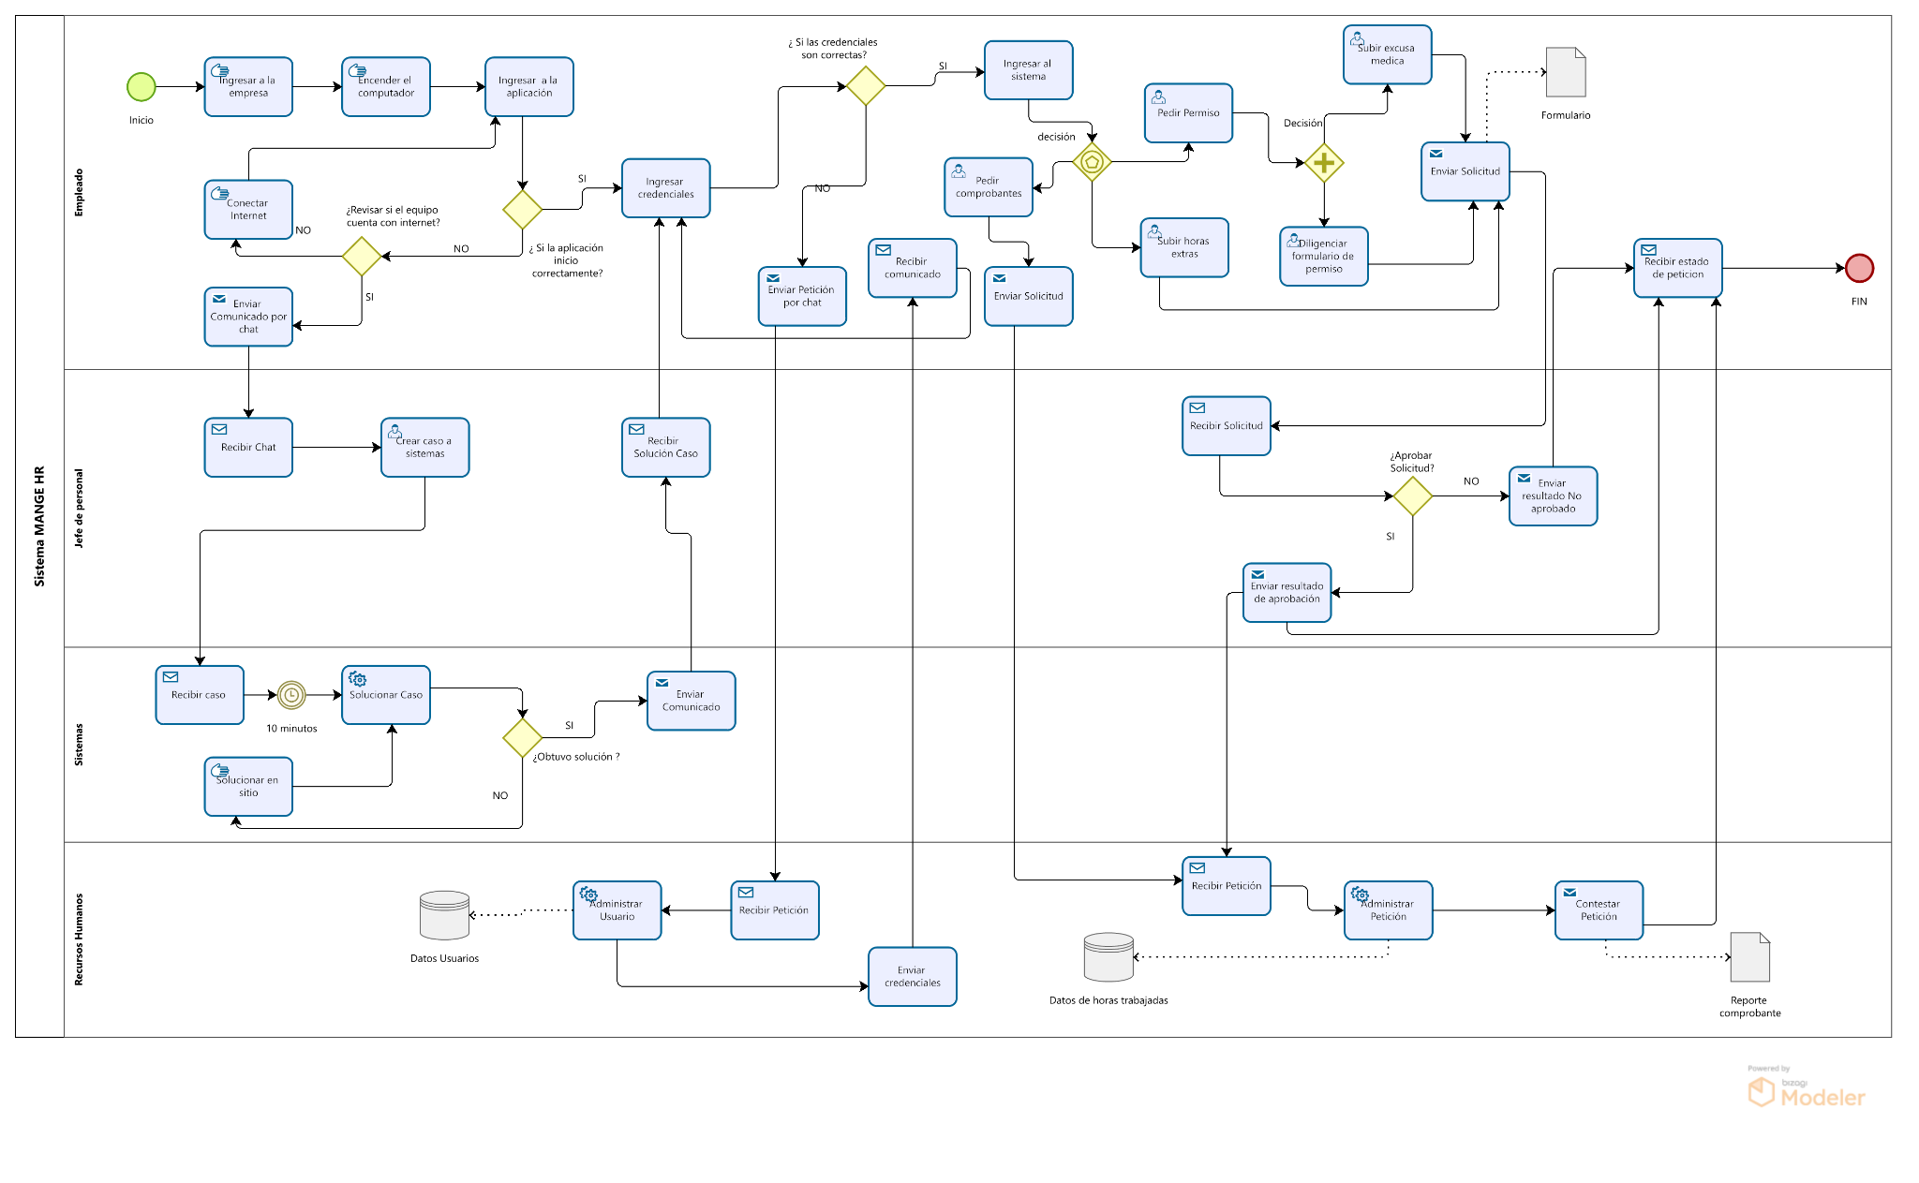

En el segundo diagrama se muestran las funciones que ejecuta el software MANAGE HR para mejorar los procesos en la empresa EXL. Observamos que la empresa ahora dispone de más herramientas que permiten realizar tareas de manera ágil, facilitando la organización de la información, la recepción sencilla de currículums y la publicación de vacantes. Esto se complementa con las funciones existentes de manejo de solicitudes y generación de reportes que también fueron mejoradas.

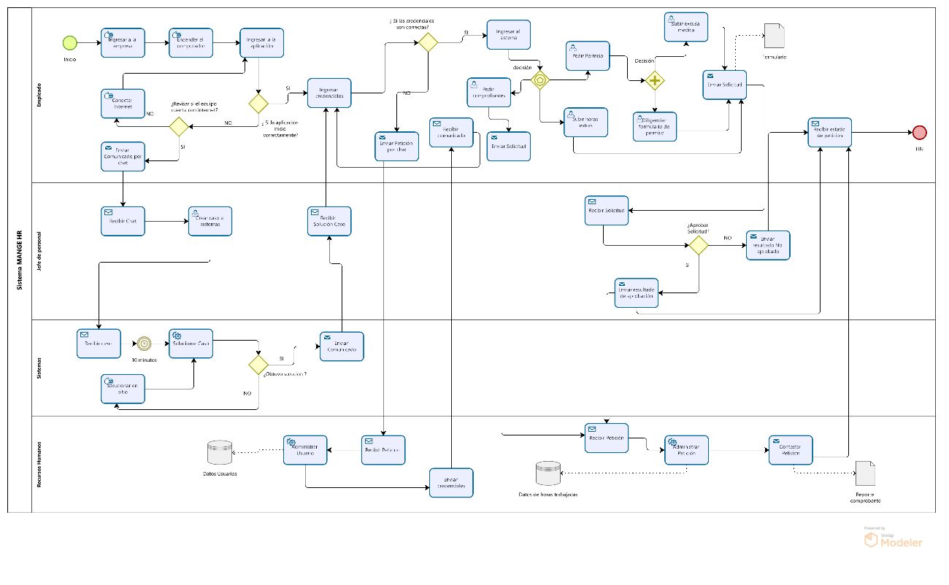

* 1. **Funcionalidad del producto**

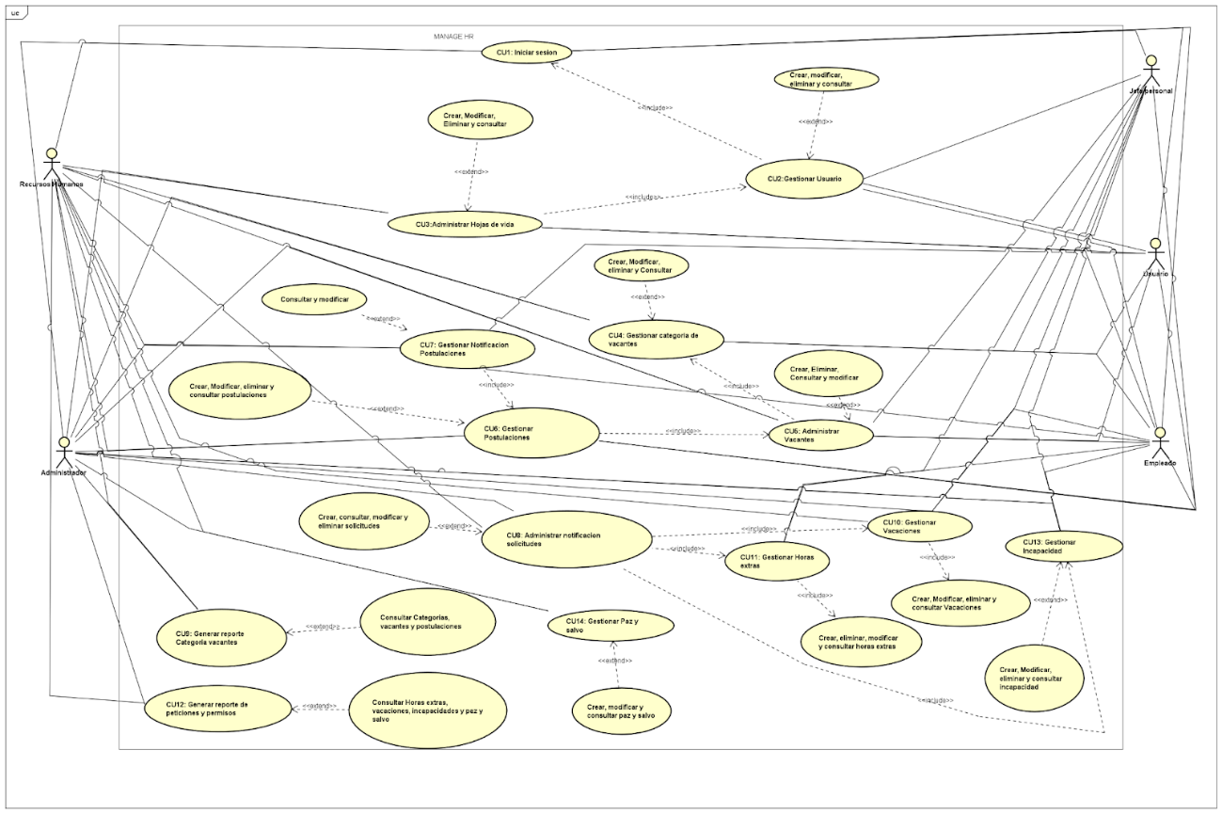

**2.3 Características de los usuarios**

|  |  |
| --- | --- |
| Tipo de usuario | Empleado |
| Formación | Técnico |
| Actividades | Utilizar el sistema para pedir permisos laborales, descargas desprendibles de nómina y registrar ingreso y salida. |

|  |  |
| --- | --- |
| Tipo de usuario | Administrador |
| Formación | Universitario Graduado |
| Actividades | Administrará el sistema y verificará el uso adecuado del ingreso. |

* 1. **Restricciones**
* El sistema debe contar con una base de datos con la suficiente capacidad de almacenamiento, para guardar y procesar grandes cantidades de información.
* El sistema deberá contar con una conexión de banda ancha a internet para el funcionamiento del software.
* El sistema debe contar con un alto sistema de seguridad, para proteger la información privada de cada usuario.
* El sistema debe tener una interfaz gráfica sencilla y entendible para todos los usuarios.
  1. **Suposiciones y dependencias**
* En caso de que el sistema operativo, sea cambiado, el sistema deberá modificarse.
* El sistema deberá contar con una base de datos relacional.
* Sí el cliente desea que el sistema cumpla alguna función que este aún no tiene, se deberá realizar la nueva implementación de esta.
  1. **Evolución previsible del sistema**
* Abarcar nuevas áreas de trabajo.
* Poder visualizar el sistema en distintos idiomas.
* Integrar una función para generar los recibos de nómina automáticamente.
* Agregar una caja de quejas y reclamos, para que los empleados la utilicen si están en desacuerdo con alguna información errónea en su nómina.
* APK

1. **Requisitos específicos**

|  |  |  |  |
| --- | --- | --- | --- |
| ***Número de requisito*** | ***RF.01*** | | |
| ***Nombre de requisito*** | ***Inicio de sesión.*** | | |
| ***Tipo*** | ***[X] Requisito*** | * ***Restricción*** | |
| ***Fuente del requisito*** |  | | |
| ***Prioridad del requisito*** | * ***Alta*** | * ***Media*** | * ***Baja*** |

|  |  |  |  |
| --- | --- | --- | --- |
| ***Número de requisito*** | ***RF.02*** | | |
| ***Nombre de requisito*** | ***Gestionar Usuarios.*** | | |
| ***Tipo*** | ***[X] Requisito*** | * ***Restricción*** | |
| ***Fuente del requisito*** |  | | |
| ***Prioridad del requisito*** | * ***Alta*** | * ***Media*** | * ***Baja*** |

|  |  |  |  |
| --- | --- | --- | --- |
| ***Número de requisito*** | ***RF.03*** | | |
| ***Nombre de requisito*** | ***Administrar Hojas de vida.*** | | |
| ***Tipo*** | ***[X] Requisito*** | * ***Restricción*** | |
| ***Fuente del requisito*** |  | | |
| ***Prioridad del requisito*** | * ***Alta*** | * ***Media*** | * ***Baja*** |

|  |  |  |  |
| --- | --- | --- | --- |
| ***Número de requisito*** | ***RF.04*** | | |
| ***Nombre de requisito*** | ***Gestionar categoría de vacantes.*** | | |
| ***Tipo*** | ***[X] Requisito*** | * ***Restricción*** | |
| ***Fuente del requisito*** |  | | |
| ***Prioridad del requisito*** | * ***Alta*** | * ***Media*** | * ***Baja*** |

|  |  |  |  |
| --- | --- | --- | --- |
| ***Número de requisito*** | ***RF.05*** | | |
| ***Nombre de requisito*** | ***Administrar vacantes.*** | | |
| ***Tipo*** | ***[X] Requisito*** | * ***Restricción*** | |
| ***Fuente del requisito*** |  | | |
| ***Prioridad del requisito*** | * ***Alta*** | * ***Media*** | * ***Baja*** |

|  |  |  |  |
| --- | --- | --- | --- |
| ***Número de requisito*** | ***RF.06*** | | |
| ***Nombre de requisito*** | ***Gestionar Postulaciones.*** | | |
| ***Tipo*** | ***[X] Requisito*** | * ***Restricción*** | |
| ***Fuente del requisito*** |  | | |
| ***Prioridad del requisito*** | * ***Alta*** | * ***Media*** | * ***Baja*** |

|  |  |  |  |
| --- | --- | --- | --- |
| ***Número de requisito*** | ***RF.07*** | | |
| ***Nombre de requisito*** | ***Gestionar notificación de postulaciones.*** | | |
| ***Tipo*** | ***[X] Requisito*** | * ***Restricción*** | |
| ***Fuente del requisito*** |  | | |
| ***Prioridad del requisito*** | * ***Alta*** | * ***Media*** | * ***Baja*** |

|  |  |  |  |
| --- | --- | --- | --- |
| ***Número de requisito*** | ***RF.08*** | | |
| ***Nombre de requisito*** | ***Administrar notificación de solicitudes.*** | | |
| ***Tipo*** | ***[X] Requisito*** | * ***Restricción*** | |
| ***Fuente del requisito*** |  | | |
| ***Prioridad del requisito*** | * ***Alta*** | * ***Media*** | * ***Baja*** |

|  |  |  |  |
| --- | --- | --- | --- |
| ***Número de requisito*** | ***RF.09*** | | |
| ***Nombre de requisito*** | ***Generar reporte de categoría de vacantes.*** | | |
| ***Tipo*** | ***[X] Requisito*** | * ***Restricción*** | |
| ***Fuente del requisito*** |  | | |
| ***Prioridad del requisito*** | * ***Alta*** | * ***Media*** | * ***Baja*** |

|  |  |  |  |
| --- | --- | --- | --- |
| ***Número de requisito*** | ***RF.10*** | | |
| ***Nombre de requisito*** | ***Gestionar vacaciones.*** | | |
| ***Tipo*** | ***[X] Requisito*** | * ***Restricción*** | |
| ***Fuente del requisito*** |  | | |
| ***Prioridad del requisito*** | * ***Alta*** | * ***Media*** | * ***Baja*** |

|  |  |  |  |
| --- | --- | --- | --- |
| ***Número de requisito*** | ***RF.11*** | | |
| ***Nombre de requisito*** | ***Gestionar Horas extras.*** | | |
| ***Tipo*** | ***[X] Requisito*** | * ***Restricción*** | |
| ***Fuente del requisito*** |  | | |
| ***Prioridad del requisito*** | * ***Alta*** | * ***Media*** | * ***Baja*** |

|  |  |  |  |
| --- | --- | --- | --- |
| ***Número de requisito*** | ***RF.12*** | | |
| ***Nombre de requisito*** | ***Gestionar reporte de peticiones y permisos.*** | | |
| ***Tipo*** | ***[X] Requisito*** | * ***Restricción*** | |
| ***Fuente del requisito*** |  | | |
| ***Prioridad del requisito*** | * ***Alta*** | * ***Media*** | * ***Baja*** |

|  |  |  |  |
| --- | --- | --- | --- |
| ***Número de requisito*** | ***RF.13*** | | |
| ***Nombre de requisito*** | ***Gestionar incapacidad.*** | | |
| ***Tipo*** | ***[X] Requisito*** | * ***Restricción*** | |
| ***Fuente del requisito*** |  | | |
| ***Prioridad del requisito*** | * ***Alta*** | * ***Media*** | * ***Baja*** |

|  |  |  |  |
| --- | --- | --- | --- |
| ***Número de requisito*** | ***RF.14*** | | |
| ***Nombre de requisito*** | ***Generar paz y salvo.*** | | |
| ***Tipo*** | ***[X] Requisito*** | * ***Restricción*** | |
| ***Fuente del requisito*** |  | | |
| ***Prioridad del requisito*** | * ***Alta*** | * ***Media*** | * ***Baja*** |

* 1. **Requisitos comunes de los interfaces**
     1. **Interfaces de usuario**

ADMINISTRADOR:

* Iniciar sesión
* Gestionar Usuarios
* Administrar Hoja de Vida
* Gestionar Categoría Vacantes
* Administrar Vacantes
* Gestionar Postulaciones
* Gestionar Notificación de alerta de Postulaciones
* Administrar Notificación de alertas de Solicitudes.
* Generar Reportes de categorías de vacantes
* Gestionar vacaciones
* Gestionar horas extras
* Gestionar reportes de peticiones y permisos por área laboral
* Gestionar incapacidad
* Gestionar paz y salvos.

RECURSOS HUMANOS

* Iniciar sesión: Inicia sesión
* Gestionar Usuarios
* Administrar Hoja de Vida
* Gestionar Categoría Vacantes
* Administrar Vacantes
* Gestionar Postulaciones.
* Gestionar Notificación de alerta de Postulaciones
* Administrar Notificación de alertas de Solicitudes
* Generar Reportes de categorías de vacantes
* Gestionar vacaciones
* Gestionar horas extras
* Gestionar reportes de peticiones y permisos por área laboral
* Gestionar incapacidad
* Gestionar paz y salvos

JEFE DE PERSONAL

* Iniciar sesión
* Gestionar Usuarios
* Administrar Hoja de Vida
* Gestionar Categoría Vacantes
* Administrar Vacantes
* Administrar Notificación de alertas de Solicitudes:
* Gestionar vacaciones
* Gestionar horas extras
* Gestionar reportes de peticiones y permisos por área laboral
* Gestionar incapacidad

EMPLEADO

* Iniciar sesión
* Gestionar Usuarios
* Administrar Hoja de Vida
* Gestionar Postulaciones
* Administrar Notificación de alertas de Solicitudes.
* Gestionar vacaciones
* Gestionar horas extras
* Gestionar incapacidad
* Gestionar paz y salvos.

USUARIO

* Iniciar sesión
* Gestionar Usuarios
* Administrar Hoja de Vida
* Gestionar Categoría Vacantes
* Administrar Vacantes
* Gestionar Postulaciones.
  + 1. **Interfaces de hardware**

El software necesitará de las siguientes herramientas:

* Un monitor: donde se visualizará la interfaz, y sus respectivos campos a diligenciar, con una pantalla de 32”.
* El equipo de la persona que manejará el software (Administrador), deberá tener las siguientes características mínimas:
* Procesador de mínimo 8 núcleos a 4.2Ghz.
* Memoria RAM de 64 Gb.
* Sistema operativo Mac o Linux.
* Disco de estado sólido de 1 Tb para el SO de tipo M.2.
* Disco duro de almacenamiento de mínimo 10 Tb.
* Tarjeta gráfica dedicada de mínimo 8gb.
* Impresora: será útil para generar reportes de los productos y boletas.
  + 1. **Interfaces de software**
* Office
* Figma
* Bizagi
* Canva
* Astah
* Interprise architec
  + 1. **Interfaces de comunicación**

El sistema se implementará en un servidor web y estará dirigido por el protocolo HTTPS, con una interfaz de usuario.

* 1. **Requisitos funcionales**
     1. **Requisito funcional**

|  |  |
| --- | --- |
| **Identificación del requerimiento:** | RF01. |
| **Nombre del requerimiento:** | Iniciar sesión |
| **Características:** | Inicia sesión para ingresar al sistema, con las credenciales dadas previamente por el administrador. Las personas externas deberán registrarse y luego podrán iniciar sesión. |
| **Descripción del requerimiento:** | El sistema les permite a los usuarios ingresar con usuario y contraseña que le asigna la parte administrativa. Este proceso deben realizarlo todos los usuarios del sistema como lo son el administrador, el jefe de personal, el gerente, personal del área de recursos humanos y las personas externas a la empresa. En base a estos diferentes roles se cargará la interfaz dependiendo el permiso asignado por el administrador. |
| **Requerimientos NO funcionales:** | * RNF01 |

|  |  |
| --- | --- |
| **Identificación del requerimiento:** | RF02. |
| **Nombre del requerimiento:** | Gestionar usuarios |
| **Características:** | Se contará con una opción donde podrá crear, modificar. eliminar y consultar cada usuario del sistema; independientemente de si este es un empleado o un usuario externo. |
| **Descripción del requerimiento:** | El administrador podrá modificar, consultar, crear y eliminar, el área de recursos humanos podrá consultar usuarios registrados, el jefe de personal podrá consultar y modificar su perfil, el empleado y usuario externo podrán consultar y modificar su registro. |
| **Requerimientos NO funcionales:** | * RNF01 * RNF05 * RNF06 * RNF07 * RNF08 |

|  |  |
| --- | --- |
| **Identificación del requerimiento:** | RF03. |
| **Nombre del requerimiento:** | Administrar hojas de vida |
| **Características:** | Contará con una opción donde se podrán ver las ofertas laborales de la empresa. Se deberá diligenciar un formulario con los respectivos datos que la empresa necesitará saber para su posterior selección de candidatos. |
| **Descripción del requerimiento:** | El administrador podrá modificar, consultar, crear y eliminar las hojas de vida de los usuarios externos, el área de recursos humanos podrá consultar las hojas de vida de las personas postuladas a las vacantes, el usuario externo podrá aplicar a las ofertas laborales diligenciado el formulario. |
| **Requerimientos NO funcionales:** | * RNF01 * RNF06 * RNF07 * RNF08 |

|  |  |
| --- | --- |
| **Identificación del requerimiento:** | RF04. |
| **Nombre del requerimiento:** | Gestionar Categoría Vacantes |
| **Características:** | Se tendrá la opción de escoger una categoría al realizar una búsqueda de vacantes. |
| **Descripción del requerimiento:** | El administrador podrá crear, modificar eliminar y consultar las categorías de las vacantes, el área de recursos humanos, los usuarios externos y empleados podrán consultar las categorías al momento de realizar una búsqueda en las vacantes. |
| **Requerimientos NO funcionales:** | * RNF01 * RNF02 * RNF04 * RNF05 |

|  |  |
| --- | --- |
| **Identificación del requerimiento:** | RF05. |
| **Nombre del requerimiento:** | Administrar Vacantes |
| **Características:** | Existirá una opción donde se podrá crear, modificar, eliminar y consultar las vacantes que haya en la empresa, según el rol que cumpla en esta misma. |
| **Descripción del requerimiento:** | El administrador podrá crear, modificar eliminar y consultar las vacantes, el área de recursos humanos podrá crear, consultar y modificar estas, los usuarios externos y empleados podrán consultar las ofertas laborales. |
| **Requerimientos NO funcionales:** | * RNF01 * RNF02 * RNF04 * RNF05 |

|  |  |
| --- | --- |
| **Identificación del requerimiento:** | RF06. |
| **Nombre del requerimiento:** | Gestionar Postulaciones |
| **Características:** | Crear, modificar, eliminar y consultar las postulaciones de hojas de vida que los usuarios externos realizaron al diligenciar el formulario. |
| **Descripción del requerimiento:** | El administrador podrá crear, modificar, eliminar y consultar las postulaciones de las personas que se hayan registrado en la empresa, el área de recursos humanos podrá consultar y dar de baja según corresponda el caso, el usuario y el empleado podrá consultar y modificar. |
| **Requerimientos NO funcionales:** | * RNF01 * RNF02 * RNF04 * RNF05 |

|  |  |
| --- | --- |
| **Identificación del requerimiento:** | RF07. |
| **Nombre del requerimiento:** | Gestionar Notificación de alerta de Postulaciones |
| **Características:** | Se recibirá una notificación, cada vez que una persona diligencie y envíe el formulario, informando que desea inscribirse en una vacante seleccionada. |
| **Descripción del requerimiento:** | El administrador podrá crear, modificar, eliminar y consultar las notificaciones correspondientes de las alertas de las personas externas cuando diligencien el formulario, el área de recursos humanos podrá consultar las notificaciones que se generan al momento del diligenciamiento del formulario preestablecido. |
| **Requerimientos NO funcionales:** | * RNF01 * RNF02 * RNF03 * RNF04 |

|  |  |
| --- | --- |
| **Identificación del requerimiento:** | RF08. |
| **Nombre del requerimiento:** | Administrar Notificación de alertas de Solicitudes |
| **Características:** | Se recibirá una notificación, cada vez que se diligencie y envíe el formulario de solicitud para vacaciones, paz y salvo, incapacidades o horas extras, informando que el empleado requiere algún tipo de permiso. |
| **Descripción del requerimiento:** | El administrador podrá crear, modificar, eliminar y consultar las notificaciones correspondientes a la solicitud de permisos de los empleados, el jefe de personal podrá consultar, modificar y dar de baja las notificaciones de estos permisos según sea el caso para cada usuario. |
| **Requerimientos NO funcionales:** | * RNF01 * RNF02 * RNF03 * RNF04 |

|  |  |
| --- | --- |
| **Identificación del requerimiento:** | RF09. |
| **Nombre del requerimiento:** | Generar Reportes de categorías de vacantes |
| **Características:** | Se generará un reporte de las vacantes con las diferentes categorías requeridas, estos se mostrarán por medio de gráfica estadística. |
| **Descripción del requerimiento:** | El administrador y el área de recursos humanos podrán generar un reporte por medio de una consulta por filtro, creando así una gráfica estadística que muestre detalladamente la información requerida. |
| **Requerimientos NO funcionales:** | * RNF01 * RNF02 * RNF03 * RNF04 |

|  |  |
| --- | --- |
| **Identificación del requerimiento:** | RF10. |
| **Nombre del requerimiento:** | Gestionar vacaciones |
| **Características:** | Se podrá crear, modificar, eliminar y consultar las solicitudes de las vacaciones de los empleados. |
| **Descripción del requerimiento:** | El administrador podrá crear, denegar, autorizar, eliminar y consultar las solicitudes de las vacaciones de los empleados, el área de recursos humanos podrá consultar y modificar estas solicitudes, el jefe de personal podrá modificar y consultar la solicitud de las vacaciones de los empleados que tiene a cargo, el empleado podrá crear y consultar las solicitudes de estas. |
| **Requerimientos NO funcionales:** | * RNF01 * RNF03 * RNF04 * RNF05 * RNF06 * RNF07 * RNF08 |

|  |  |
| --- | --- |
| **Identificación del requerimiento:** | RF11. |
| **Nombre del requerimiento:** | Gestionar horas extras |
| **Características:** | Se podrá crear, modificar, eliminar, consultar, denegar y autorizar las solicitudes de las horas extra de los empleados. |
| **Descripción del requerimiento:** | El administrador podrá crear, denegar, autorizar, eliminar y consultar las solicitudes de las horas extras de los empleados, el área de recursos humanos podrá consultar y modificar estas solicitudes, el jefe de personal podrá denegar, autorizar y consultar la solicitud de las horas extras de los empleados que tiene a cargo, el empleado podrá crear y consultar la solicitud de estas. |
| **Requerimientos NO funcionales:** | * RNF01 * RNF03 * RNF04 * RNF05 * RNF06 * RNF07 * RNF08 |

|  |  |
| --- | --- |
| **Identificación del requerimiento:** | RF12. |
| **Nombre del requerimiento:** | Gestionar reportes de peticiones y permisos por área laboral |
| **Características:** | Se generará un reporte de los permisos y peticiones con las diferentes solicitudes por empleado, estos se mostrarán por medio de gráfica estadística. |
| **Descripción del requerimiento:** | El administrador y el área de recursos humanos podrán generar un reporte por medio de una consulta por filtro, creando así una gráfica estadística que muestre detalladamente la información requerida |
| **Requerimientos NO funcionales:** | * RNF01 * RNF03 * RNF04 |

|  |  |
| --- | --- |
| **Identificación del requerimiento:** | RF13. |
| **Nombre del requerimiento:** | Gestionar incapacidad |
| **Características:** | Se podrá crear, modificar, eliminar y consultar las incapacidades de los empleados registrados en el sistema |
| **Descripción del requerimiento:** | El administrador podrá crear, denegar, autorizar, eliminar y consultar las solicitudes de las incapacidades de los empleados, el área de recursos humanos podrá consultar, denegar y autorizar estas solicitudes, el jefe de personal podrá denegar, autorizar y consultar la solicitud de las horas extras de los empleados que tiene a cargo, el empleado podrá crear y consultar la solicitud de estas. |
| **Requerimientos NO funcionales:** | * RNF01 * RNF03 * RNF04 |

|  |  |
| --- | --- |
| **Identificación del requerimiento:** | RF14. |
| **Nombre del requerimiento:** | Gestionar paz y salvos |
| **Características:** | Podrá crear, modificar, eliminar y consultar la paz y salvo de los empleados al momento de que ya no formen parte de la empresa. |
| **Descripción del requerimiento:** | El administrador podrá crear, modificar, eliminar y consultar las solicitudes de paz y salvos de los empleados, el área de recursos humanos podrá consultar y modificar estas solicitudes, el jefe de personal podrá modificar y consultar la solicitud de las horas extras de los empleados que tiene a cargo, el empleado podrá crear y consultar la solicitud de estas. |
| **Requerimientos NO funcionales:** | * RNF01 * RNF03 * RNF04 * RNF05 * RNF06 * RNF07 * RNF08 |

* 1. **Requisitos no funcionales**

|  |  |
| --- | --- |
| **Identificación del requerimiento:** | RNF01 |
| **Nombre del Requerimiento:** | Interfaz del sistema. |
| **Características:** | El sistema presentara una interfaz de usuario sencilla para que sea de fácil manejo a los usuarios del sistema. |
| **Descripción del requerimiento:** | El sistema debe tener una interfaz de uso intuitiva y sencilla. |
| **Prioridad del requerimiento:**Alta | |

|  |  |
| --- | --- |
| **Identificación del requerimiento:** | RNF02 |
| **Nombre del Requerimiento:** | Ayuda en el uso del sistema. |
| **Características:** | La interfaz del usuario deberá de presentar un sistema de ayuda para que los mismos usuarios del sistema se les faciliten el trabajo en cuanto al manejo del sistema. |
| **Descripción del requerimiento:** | La interfaz debe estar complementada con un buen sistema de ayuda (la administración puede recaer en personal con poca experiencia en el uso de aplicaciones informáticas). |
| **Prioridad del requerimiento:**Alta | |

|  |  |
| --- | --- |
| **Identificación del requerimiento:** | RNF03 |
| **Nombre del Requerimiento:** | Mantenimiento. |
| **Características:** | El sistema deberá de tener un manual de instalación y manual de usuario para facilitar los mantenimientos que serán realizados por el administrador. |
| **Descripción del requerimiento:** | El sistema debe disponer de una documentación fácilmente actualizable que permita realizar operaciones de mantenimiento con el menor esfuerzo posible. |
| **Prioridad del requerimiento:**Alta | |

|  |  |
| --- | --- |
| **Identificación del requerimiento:** | RNF04 |
| **Nombre del Requerimiento:** | Diseño de la interfaz a la característica de la web. |
| **Características:** | El sistema deberá de tener una interfaz de usuario, teniendo en cuenta las características de la web de la institución. |
| **Descripción del requerimiento:** | La interfaz de usuario debe ajustarse a las características de la web de la institución, dentro de la cual estará incorporado el sistema de gestión de procesos y el inventario. |
| **Prioridad del requerimiento:**Alta | |

|  |  |
| --- | --- |
| **Identificación del requerimiento:** | RNF05 |
| **Nombre del Requerimiento:** | Desempeño |
| **Características:** | El sistema garantizara a los usuarios un desempeño en cuanto a los datos almacenado en el sistema ofreciéndole una confiabilidad a esta misma. |
| **Descripción del requerimiento:** | Garantizar el desempeño del sistema informático a los diferentes usuarios. En este sentido la información almacenada o registros realizados podrán ser consultados y actualizados permanente y simultáneamente, sin que se afecte el tiempo de respuesta. |
| **Prioridad del requerimiento:**Alta | |

|  |  |
| --- | --- |
| **Identificación del requerimiento:** | RNF06 |
| **Nombre del Requerimiento:** | Nivel de Usuario |
| **Características:** | Garantizara al usuario el acceso de información de acuerdo al nivel que posee. |
| **Descripción del requerimiento:** | Facilidades y controles para permitir el acceso a la información al personal autorizado a través de Internet, con la intención de consultar y subir información pertinente para cada una de ellas. |
| **Prioridad del requerimiento:**Alta | |

|  |  |
| --- | --- |
| **Identificación del requerimiento:** | RNF07 |
| **Nombre del Requerimiento:** | Confiabilidad continúa del sistema. |
| **Características:** | El sistema tendrá que estar en funcionamiento las 24 horas los 7 días de la semana. Ya que es una página web diseñada para la carga de datos y comunicación entre usuarios. |
| **Descripción del requerimiento:** | La disponibilidad del sistema debe ser continua con un nivel de servicio para los usuarios de 7 días por 24 horas, garantizando un esquema adecuado que permita la posible falla en cualquiera de sus componentes, contar con una contingencia, generación de alarmas. |
| **Prioridad del requerimiento:**Alta | |

|  |  |
| --- | --- |
| **Identificación del requerimiento:** | RNF08 |
| **Nombre del Requerimiento:** | Seguridad en información |
| **Características:** | El sistema garantizara a los usuarios una seguridad en cuanto a la información que se procede en el sistema. |
| **Descripción del requerimiento:** | Garantizar la seguridad del sistema con respecto a la información y datos que se manejan tales sean documentos, archivos y contraseñas. |
| **Prioridad del requerimiento:**Alta | |

* + 1. **Requisitos de rendimiento**
* Asegurar que el diseño de consultas u otros procesos no impacte significativamente el rendimiento de la base de datos ni genere una carga excesiva en la red.
  + 1. **Seguridad**
* Garantizar la fiabilidad, seguridad y rendimiento del sistema para todos los usuarios.
* Asegurar que la información almacenada y los registros realizados estén disponibles para consulta y actualización permanente y simultánea, sin afectar el tiempo de respuesta.
* Proteger la seguridad de los datos manejados, incluyendo documentos, archivos y contraseñas.
* Proporcionar facilidades y controles para el acceso a la información por parte del personal autorizado a través de Internet.
* Permitir a los usuarios consultar y subir información pertinente de manera eficiente y segura.
  + 1. **Fiabilidad**
* Implementar una interfaz de usuario intuitiva y sencilla para facilitar su uso.
* Asegurar que la interfaz del sistema se adapte a las características de la página web de la institución.
* Integrar el sistema de gestión de procesos y el inventario dentro de la interfaz de usuario de la web institucional para una experiencia coherente y unificada.
  + 1. **Disponibilidad**
* Garantizar la disponibilidad continua del sistema durante los 7 días de la semana y las 24 horas del día para los usuarios.
* Establecer un nivel de servicio que asegure la disponibilidad del sistema en caso de posibles fallos en sus componentes.
* Implementar un esquema de contingencia y generación de alarmas para responder eficazmente ante cualquier eventualidad que pueda afectar la disponibilidad del sistema.
  + 1. **Mantenibilidad**
* Proporcionar una documentación que sea fácilmente actualizable, facilitando así las operaciones de mantenimiento con el mínimo esfuerzo.
* Integrar una interfaz con un sistema de ayuda efectivo para brindar soporte a usuarios con poca experiencia en el uso de aplicaciones informáticas.
  + 1. **Portabilidad**
  1. **Otros requisitos**

1. **Apéndices**